نمک
مصرف نمک در رژیم غذایی متداول ما بالاست. مصرف زیاد نمک فشار خون را بالا می برد و پرفشاری خون به قلب، مغز، چشم و کلیه ها صدمه می زند. بیماری های قلبی و مغزی جز علل اولیه مرگ و میر هستند.
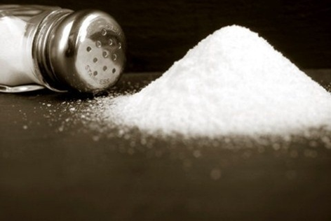
- مطالعات نشان داده اند که هرچقدر میزان نمک غذا بالاتر باشد سطح فشار خون بالاتر خواهد بود.
- وقتی میزان مصرف نمک در غذا کم می شود فشار خون کاهش می یابد.
- 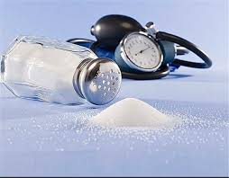

- در افرادی که نمک کمتری مصرف می کنند احتمال پرفشاری خون با افزایش سن کمتر است.
نمک درست است یا سدیم؟
نمک و سدیم دقیقاً یک ماده نیستند ولی در عمل به جای هم به کار می روند.
در برچسبهای مواد غذایی ممکن است به جای « نمک» از عبارت « سدیم پایین» استفاده شده باشد.
واقعیت آن است که ماده شیمیایی نمک کلرید سدیم است.
همه ما به میزان کمی از سدیم برای عملکرد طبیعی بدنمان نیاز داریم.
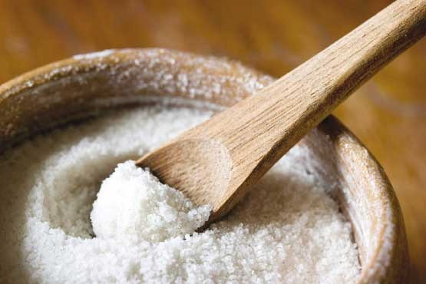
میزان مصرف نمک ۱ قاشق چایخوری در روز

میزان سدیم در رژیم غذایی باید کمتر از 2300 میلی گرم در روز باشد.
رژیم غذایی معمولی ما حدود 3400 میلی گرم در روز سدیم دارد.
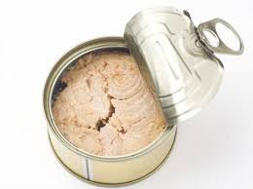
عمده سدیم موجود در رژیم غذایی از غذاهای کنسروی و غذاهای آماده و فست فودی و نمکی که در سر میز غذا اضافه می شود ناشی می شود.
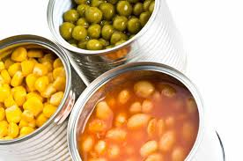

کم کردن سدیم غذا کار دشواری است زیرا ذائقه ما از کودکی شکل می گیرد.
حتی اگر فردی مبتلا به پرفشاری خون نباشد مصرف کمتر سدیم در غذا می تواند احتمال ابتلا به بیماری های قلبی و مغزی را کم کند.
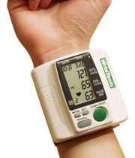

تا زمانی که کارخانه های تولید مواد غذایی میزان سدیم مواد غذایی آماده را کاهش دهند. توصیه می شود که از مصرف مواد غذایی با طبیعت شور مثل انواع ترشی ها، کنسروها و گوشتهای فرآوری شده (سوسیس و کالباس)، چیپس و فست فودها و ... خودداری شود و در سر سفره از نمکدان استفاده نشود.
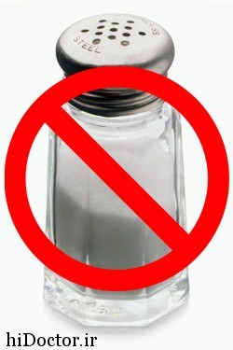
مطالعات نشان داده اند که کم کردن مصرف سدیم در غذا اضافه بر کاهش بیماریهای قلبی و مغزی فواید دیگری نیز دارد.
- کم کردن سرطانهای معده و مری
- کاهش توده عضلانی بطن چپ
- حفظ تراکم استخوانی

شناسنامه پملفت آموزشی
موضوع | نمک
تهیه کننده | واحد ارتقا سلامت
تأیید کننده علمی | دکتر دربان-متخصص داخلی
تاریخ تهیه | ۱۳۹6
بازنگری | 1405
شماره تماس | 44210922-داخلی 170


دانشگاه علوم پزشكي و خدمات بهداشتي درماني البرز
شبکه بهداشت و درمان شهرستان ساوجبلاغ
بیمارستان امام جعفر صادق (ع)

نمک
